Estrategia unificada de observabilidad con OpenTelemetry
ADR y pipeline para un e-commerce multinube

[Nombres de los integrantes]
[Institución educativa]
[Asignatura]
[Nombre del docente]
22 de septiembre de 2026

Entrega parcial: puntos 1 y 2 de la actividad
Incluye archivos YAML, diagrama editable y guía de continuidad.

ADR-001. Adoptar OpenTelemetry para la telemetría
Estado: propuesto. Fecha: 22 de septiembre de 2026.

Contexto
La plataforma opera 12 microservicios en GKE y ECS, con 10.000 solicitudes/s. Necesita correlacionar trazas, métricas y logs sin depender de un proveedor. Lenguajes, distribución y spans por solicitud están por confirmar. Se sigue el formato de Nygard (2011).

Opciones consideradas
Opción | Evaluación para este escenario
OpenTelemetry | API y OTLP comunes; permite sustituir destinos. Exige operar Collectors y comprobar compatibilidad.
SDKs específicos del proveedor | Integración directa con funciones nativas; aumenta el trabajo de migración si el código depende de APIs exclusivas.
Agentes propietarios | Despliegue inicial sencillo cuando existe soporte; cobertura, configuración y costes dependen del producto.

Decisión
Adoptar APIs y SDKs OTel, con OTLP a gateways por nube. Instrumentar automáticamente las bibliotecas compatibles y manualmente el negocio. Enviar métricas y logs al backend local y trazas a Jaeger. Se consultó OTel 1.61.0; Collector y convenciones semánticas se versionan por separado (OpenTelemetry, s. f.-e).

Consecuencias
Se reduce el acoplamiento; consultas, alertas e históricos aún requieren migración. CPU, memoria, red y operación añaden costes que deben medirse. Se fija Collector Contrib 0.160.0; su exporter awscloudwatchlogs es alfa y requiere validación (OpenTelemetry, s. f.-b). Sampling y taxonomía quedan para los puntos 4 y 5.

Diseño del pipeline de telemetría
Cada aplicación envía al gateway de su nube: Deployment/Service en GKE y servicio con balanceador interno en ECS. Se parte de dos réplicas por gateway; la capacidad se validará bajo carga.
Figura 1
Pipeline multinube y componentes reales del Collector
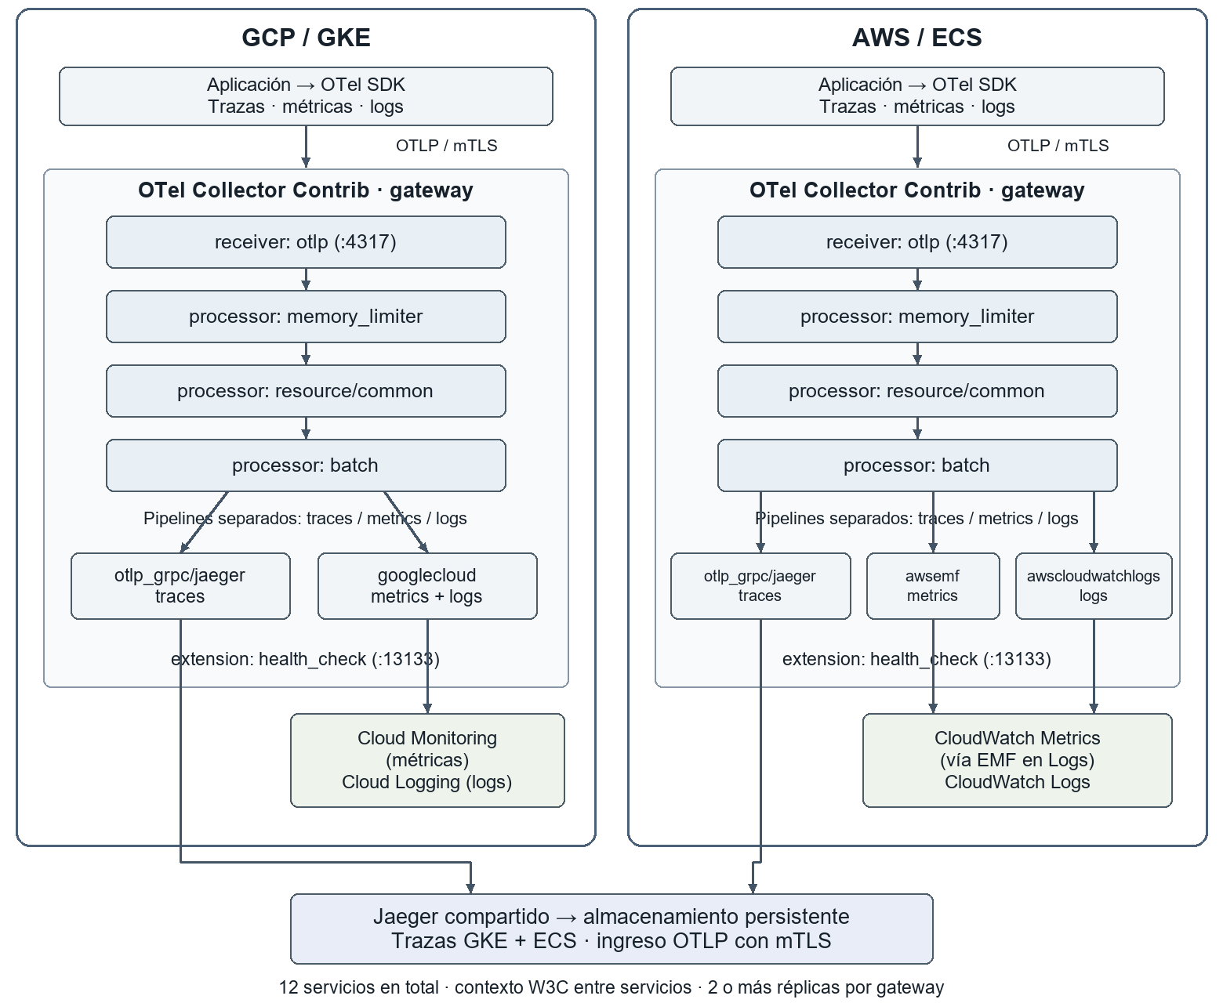
Nota. Elaboración propia. Cada pipeline tiene su secuencia de processors; health_check no transporta datos. Jaeger recibe solo trazas (Jaeger, s. f.).
La unificación reside en API, protocolo y contexto. Cloud Logging completa los logs de GCP; awsemf publica métricas vía EMF. Cada señal tiene un destino por nube (OpenTelemetry, s. f.-a, s. f.-d).

Configuración común del Collector
Archivo collector-base.yaml. Se combina con un solo perfil de nube. Los componentes se activan en service.pipelines; definirlos por sí solo no los habilita (OpenTelemetry, s. f.-c).
receivers:
otlp:
protocols:
grpc:
endpoint: 0.0.0.0:4317
tls:
cert_file: /etc/otel/tls/server.crt
key_file: /etc/otel/tls/server.key
client_ca_file: /etc/otel/tls/ca.crt
processors:
memory_limiter:
check_interval: 1s
limit_mib: 768
spike_limit_mib: 192
resource/common:
attributes:
- key: service.namespace
value: ecommerce
action: insert
batch:
timeout: 1s
send_batch_size: 512
send_batch_max_size: 1024
exporters:
otlp_grpc/jaeger:
endpoint: ${env:JAEGER_OTLP_ENDPOINT}
tls:
ca_file: /etc/otel/tls/jaeger-ca.crt
cert_file: /etc/otel/tls/client.crt
key_file: /etc/otel/tls/client.key
sending_queue:
enabled: true
queue_size: 1000
retry_on_failure:
enabled: true
max_elapsed_time: 300s
extensions:
health_check:
endpoint: 0.0.0.0:13133
service:
extensions: [health_check]
pipelines:
traces:
receivers: [otlp]
processors: [memory_limiter, resource/common, batch]
exporters: [otlp_grpc/jaeger]
Valores iniciales para ensayo con límite de contenedor de 1 GiB. El límite blando es 576 MiB; batch y la cola consumen memoria adicional. No constituyen un dimensionamiento validado para 10k RPS.

Perfiles de exportación por nube
Se entregan perfiles separados y dos YAML completos ya combinados. Los destinos y las credenciales se resuelven en el despliegue; la aplicación conserva su exportador OTLP.
collector-gcp.yaml  exporters:  googlecloud:  project: ${env:GCP_PROJECT_ID}  log:  default_log_name: ecommerce  service:  pipelines:  metrics:  receivers: [otlp]  processors:  - memory_limiter  - resource/common  - batch  exporters: [googlecloud]  logs:  receivers: [otlp]  processors:  - memory_limiter  - resource/common  - batch  exporters: [googlecloud] | collector-aws.yaml  exporters:  awsemf:  region: ${env:AWS_REGION}  namespace: Ecommerce  log_group_name: /ecommerce/metrics  log_stream_name: ${env:COLLECTOR_ID}  dimension_rollup_option: NoDimensionRollup  retain_initial_value_of_delta_metric: true  resource_to_telemetry_conversion:  included:  - service.name  - deployment.environment.name  metric_declarations:  - dimensions:  - [service.name, deployment.environment.name]  metric_name_selectors: [".*"]  awscloudwatchlogs:  region: ${env:AWS_REGION}  log_group_name: /ecommerce/application  log_stream_name: ${env:COLLECTOR_ID}  service:  pipelines:  metrics:  receivers: [otlp]  processors:  - memory_limiter  - resource/common  - batch  exporters: [awsemf]  logs:  receivers: [otlp]  processors:  - memory_limiter  - resource/common  - batch  exporters: [awscloudwatchlogs]
El SDK debe aportar service.name y deployment.environment.name. Las dimensiones EMF iniciales se restringen a esos campos; el punto 5 ampliará las dimensiones necesarias para SLIs. Para AWS se requiere temporalidad delta en sumas e histogramas compatibles, evitando conversiones acumulativas con estado repartido entre réplicas.
Documentación de los exportadores: OpenTelemetry (s. f.-a, s. f.-b, s. f.-d). La ruta de Google utiliza googlecloud por compatibilidad explícita con Cloud Monitoring y Cloud Logging; la instrumentación continúa siendo OTel (Google Cloud, s. f.).

Operación y continuidad del trabajo

Condiciones de despliegue
Montar certificados y configurar Jaeger privado con mTLS y almacenamiento persistente. Definir las variables del perfil. Usar Workload Identity en GKE y un task role en ECS, con permisos de escritura. Restringir 4317 y 13133 a redes internas. La guía adjunta detalla prerrequisitos.
Cada SDK identifica servicio, versión, instancia y entorno, propaga traceparent/tracestate y conecta el framework de logging. Excluir datos de pago, contraseñas y tokens; evitar duplicar logs mediante OTLP y otro agente.
memory_limiter aplica contrapresión; batch reduce envíos. La cola volátil puede perder datos. Monitorizar memoria, colas y rechazos; probar correlación y caídas de backend. No se ha desplegado ni probado esta propuesta a 10k RPS.

Entrega a los compañeros
Punto pendiente | Trabajo y condición de integración
3. Auto vs. manual | Comparar tiempo de implementación, CPU/memoria y granularidad; medir una carga idéntica con y sin instrumentación.
4. Sampling y SLIs | Justificar la tasa para 10k RPS. Si se elige tail sampling, reunir todos los spans de cada trace_id en el mismo sampler, incluso entre nubes.
5. Semántica | Fijar versión; definir HTTP, DB, RPC y eventos de negocio, unidades, cardinalidad y datos prohibidos.
El YAML reenvía las trazas recibidas; no define sampling ni aprueba retener el 100 % a 10k RPS. Los SLIs usarán métricas de todas las solicitudes elegibles. Muestrear preferentemente errores sesga las estadísticas obtenidas de trazas (OpenTelemetry, s. f.-f).

Referencias
Google Cloud. (s. f.). Instrument for Cloud Trace. Recuperado el 22 de septiembre de 2026, de https://docs.cloud.google.com/trace/docs/setup
Jaeger. (s. f.). APIs. Recuperado el 22 de septiembre de 2026, de https://www.jaegertracing.io/docs/2.21/architecture/apis/
Nygard, M. (2011, 15 de noviembre). Documenting architecture decisions. Cognitect. https://cognitect.com/blog/2011/11/15/documenting-architecture-decisions
OpenTelemetry. (s. f.-a). AWS CloudWatch EMF exporter (versión 0.160.0) [Código fuente]. GitHub. https://github.com/open-telemetry/opentelemetry-collector-contrib/tree/v0.160.0/exporter/awsemfexporter

OpenTelemetry. (s. f.-b). AWS CloudWatch Logs exporter (versión 0.160.0) [Código fuente]. GitHub. https://github.com/open-telemetry/opentelemetry-collector-contrib/tree/v0.160.0/exporter/awscloudwatchlogsexporter
OpenTelemetry. (s. f.-c). Configuration. Recuperado el 22 de septiembre de 2026, de https://opentelemetry.io/docs/collector/configuration/
OpenTelemetry. (s. f.-d). Google Cloud exporter (versión 0.160.0) [Código fuente]. GitHub. https://github.com/open-telemetry/opentelemetry-collector-contrib/tree/v0.160.0/exporter/googlecloudexporter
OpenTelemetry. (s. f.-e). OpenTelemetry specification 1.61.0. Recuperado el 22 de septiembre de 2026, de https://opentelemetry.io/docs/specs/otel/
OpenTelemetry. (s. f.-f). Sampling. Recuperado el 22 de septiembre de 2026, de https://opentelemetry.io/docs/concepts/sampling/

